**PRIX POLYPTYQUE 2024**

Driss Aroussi

Marion Ellena

Elie Monferier

Eleonora Paciullo

Du 6 mars au 7 avril 2025 à l’Espace Jörg Brockmann – Carouge - Suisse

Vernissage le 6 mars dès 18h en présence des artistes

**Le prix polyptyque**

Organisé par le Centre Photographique Marseille, Polyptyque salon de

photographie contemporaine, sonde les tendances de la photographie actuelle.

Depuis sa création en 2018, Polyptyque a convié 44 galeries et éditeurs européen.

nes et présenté le travail de plus de 90 artistes. Polyptyque est organisé en

partenariat avec les salons Art-o-Rama et Paréidolie, avec le soutien de la Ville

de Marseille et de la Région Sud-Provence-Alpes-Côte d’Azur.

Le Prix Polyptyque, mis en place dans le cadre du salon, veut témoigner de la

qualité de la photographie contemporaine marseillaise et en Région Sud, en

consacrant à ses auteur.e.s des espaces d’exposition et une visibilité nationale.

Onze artistes locaux ont été présélectionné.e.s et exposé.e.s à Marseille l’été

dernier, et parmi eux, trois lauréat.e.s désigné.e.s que l’Espace Jörg Brockmann

partenaire de cette cinquième édition, présente lors d’une exposition collective

du 6 mars au 7 avril 2025. En plus de l’accompagnement professionnel, les

lauréates ont bénéficié d’une bourse de production chez Studio AZA, partenaire

du Centre Photographique Marseille.

En 2024, pour sa cinquième édition, le Salon Polyptyque se réinvente avec un

rythme de biennale affirmé, une sélection de galeries élargie, l’investissement

de plusieurs lieux et l’introduction d’un nouveau prix : le prix Polyptyque du

Livre d’artiste.

Les artistes lauréat.e.s ont été désigné·e·s par un jury composé de :

Pascal Beausse, responsable des collections photographiques du Cnap

Françoise Bornstein, directrice de la galerie Sit Down

Florence Bourgeois, directrice de Paris Photo

Jörg Brockmann, directeur de l’Espace Jörg Brockmann (Genève)

Arina Essipowitsch, artiste lauréate des Prix Polyptyque en 2021

Didier Wèbre, Président de la Digitale Zone et membre de Mécènes du Sud.

Caroline Stein, responsable du mécénat et conservatrice de la collection de

la banque Neuflize OBC

Les 4 lauréat.e.s 2024 :

Driss Aroussi

Marion Ellena

Elie Monferier

Eleonora Paciullo

Les anciens lauréat.e.s :

2022 : Julia Gat, Jeanne & Moreau, Andrea Graziosi

2021 : Léna Durr, Brigitte Manoukian, Arina Essipowitsch

2020 : Ezio d’Agostino, Vivien Ayroles, Tzu-Chun Ku, Valérie Horwitz, Delphine Poitevin

2019 : Michaël Duperrin, Léna Fillet, Rose Lemeunier, Karine Maussière, Michaël Serfaty

2018 : Ariadne Breton-Hourcq, Hélène David, Maude Grübel, David Giancatarina, Doriane Souilhol

**Driss Aroussi**

Né en 1979 au Maroc, Driss Aroussi vit et travaille à Marseille, en France.

Son travail artistique est polysémique, empruntant plusieurs axes de recherche, naviguant entre expérimentation et forme documentaire. Driss Aroussi utilise dans sa pratique ce qui permet de reproduire la réalité comme la photographie, de la saisir comme la vidéo. Ces dernières années, il a photographié des chantiers de construction, passant du temps avec les ouvriers, partageant leur quotidien, considérant les hommes, les outils, les objets et les lieux. Le réel pour lui porte aussi la marque du travail, les stigmates de ses contradictions, les signes de la transformation qu’il opère sur notre réalité.

Le travail artistique ici, se construit autour de la fragilité des équilibres éphémères et de la figure humaine. Le chantier de construction est un lieu

de travail et de vie sociale et, un espace-temps presque insaisissable, qui n’a que pour finalité l’édifice terminé. Prélevant des portions du réel, des images émergent de ces chantiers tels des petits poèmes muets.

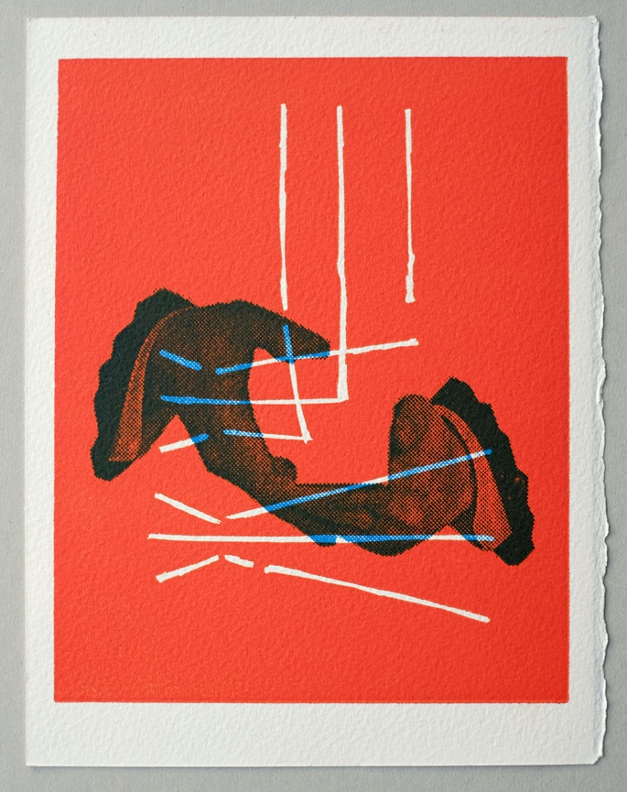

Driss Aroussi, Manipulations 1, 2024. © Driss

Aroussi. Estampe originale imprimée à la main,

linogravure et photopolymère sur papier Velin

d’Arches 250g/m2, 2 passages d’encre orange et

bleu, 15x20cm.

**Marion Ellena**

Née au Venezuela en 1992, Marion Ellena a développé sa pratique au sein de l’école d’art bruxelloise La Cambre, ainsi qu’aux Arts Décoratifs de Paris.

Elle vit et travaille actuellement à Marseille. Elle mène une pratique expérimentale s’attachant principalement à faire de son sujet le médium photographique tout en traversant la plasticité de la mémoire et la notion d’archive comme champ de réflexion.

Pour Polyptyque, l’artiste propose un accrochage de quatre grands formats extraits de sa série intitulée Scrolling, qui utilise un processus expérimental dans sa pratique photographique et explore la façon dont le temps est encapsulé dans les appareils que sont nos smartphones. L’artiste joue avec la promesse de leur stockage infini en les soumettant à diverses altérations, amplifiant ainsi la dimension éthérée de l’intimité et leur capacité à hanter le présent.

Les photographies, prises avec un smartphone, sont transférées d’abord sur ordinateur puis rephotographiées avec une pellicule photosensible noir et blanc, ou imprimées sur du papier transparent pour être en contact avec du papier photosensible, tel un photogramme. Une fois les images tirées en noir et blanc, elle les laisse baigner dans plusieurs bains chimiques jusqu’à l’altération du papier et de son émulsion.

Marion Ellena, Scrolling (de la venntana), 2023.

© Marion Ellena. Tirage Ilford baryté numérisé,

agrandi puis imprié sur papier Awagami 170g

120x80 cm

**Elie Monferier**

Artiste visuel, Elie Monferier s’intéresse à l’image pour sa capacité à produire sans cesse du récit, à générer de la rupture dans l’ordre fonctionnel du monde et à sonder le mouvant, le dynamique, le sensible par lesquels la pensée se constitue et circule. Ses recherches gravitent en particulier autour de la mémoire, qu’elle soit affective ou pulsionnelle, sociale ou territoriale, et de ses effets. Créateur de livres d’artiste, il voit dans ce médium la possibilité sans cesse renouvelée de questionner notre manière de nous déplacer au sein des images et de penser avec elles. Son premier livre, Sang Noir, livre d’artiste relié à la main, a été élu « Meilleur livre de photographie de l’année 2020 » à Photo ESPAÑA dans la catégorie autoédité.

Journal des Mines est un travail photographique sur l’empreinte historique, sociale et environnementale de l’activité minière en Ariège. Dans un territoire menacé par l’oubli, Elie Monferier interroge la disparition progressive des traces matérielles, des archives et des témoignages par lesquels la mémoire se constitue et circule. En se confrontant à des sites miniers rendus inaccessibles par la mutation des paysages, les conditions météorologiques, l’altitude ou encore l’érosion, il sonde comment les différentes strates de la mémoire agissent sur ce que l’on peut ou ne peut pas voir, et comment ce qui demeure caché hante une approche photographique sans cesse renvoyée à la notion de perte. Quand la nature n’a pas repris ses droits, au mieux trouve-t-on sur place une lourde grille, une plaque commémorative et des éboulis à côté. Au-delà d’un documentaire sur une activité humaine circonstanciée à un territoire, Journal des Mines est une réflexion critique sur ce qu’implique la création d’un paysage : comment ce qui disparaît dialogue avec le visible ?

Elie Monferier, Journal des Mines, 2023. © Elie Monferier

https://www.youtube.com/watch?v=Qudr2WoiGmU

**Eleonora Paciullo**

Née en 1993 à Turin (Italie), Eleonora Paciullo vit et travaille à Nice. Elle est photographe, conceptrice de livres et Photo Editor du magazine The Light Observer. Sa pratique artistique se concentre sur des installations qui combinent la photographie, la vidéo-performance et la sculpture, explorant la manière dont les récits individuels et la mémoire collective évoluent et s’entremêlent au fil du temps.

Son dernier projet, “Theophanies”, a été sélectionné et exposé lors de la 10e édition du prix Ghirri, à Reggio Emilia. En 2022, elle a été nominée pour la résidence COTM AlUla et le projet “Almar’a” réalisé pendant la résidence a été exposé à COTM 2022. En 2021, le projet “Do you want to go and live where it’s always sunny” a été exposé au festival Circulation(s) à Paris et a été publié dans 6mois et

Dype OFF. Son travail a été publié sur divers sites web et publications, notamment Dype Publiship, Lezioni di Fotogfia - Corriere della Sera, Ph Museum. A côté de sa pratique artistique, elle

travaille pour des galeries d’art et des magazines en tant que photographe et graphiste. Elle a également

collaboré avec le photographe Joan Fontcuberta sur un large éventail de projets. En 2019, elle a cofondé

la maison d’édition Éditions de l’Observeur avec le designer français Hugo Berger.

Eleonora Paciullo, Untitled, de la série Theophanies, 2023.

© Eleonora Paciullo.

Technique argentique, tirage pigmentaire, 70x86cm